

UBND QUẬN LONG BIÊN  TRƯỜNG MẦM NON NGUYỆT QUẾ | THỰC ĐƠN – KHỐI NHÀ TRẺ  Tuần 1: Thực hiện từ ngày 05/9/2023 đến 09/9/2023  Tuần 3: Thực hiện từ ngày 18/9/2023 đến 23/9/2023

THỜI GIAN |  | Thứ 2 | Thứ 3 | Thứ 4 | Thứ 5 | Thứ 6 | Thứ 7
BỮA TRƯA | Món cơm | 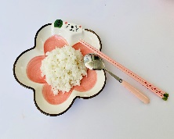  Cơm tám | 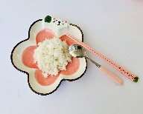  Cơm tám | 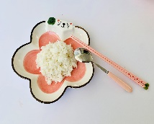  Cơm tám | 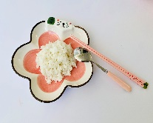  Cơm tám | 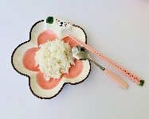  Cơm tám | Cơm tám
BỮA TRƯA | Món mặn | 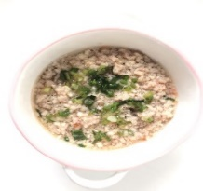  Tôm, thịt xốt dầu hào | 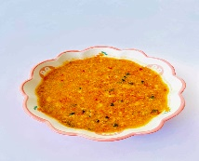  Thịt bò, thịt lợn hầm củ quả | 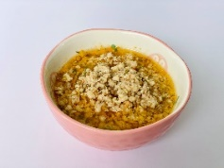  Cá diêu hồng, thịt xốt nấm | 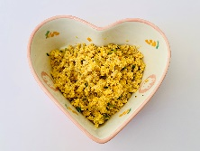  Trứng thịt đảo bông | 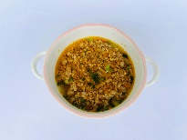  Thịt bò, thịt lợn xốt vang | 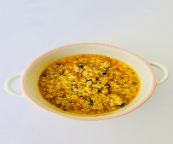  Cá quả, thịt lợn xốt cà chua
BỮA TRƯA | Món canh | 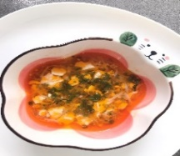  Canh đậu thịt thả giá | 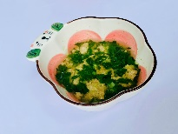  Canh mồng tơi, mướp nấu cua | 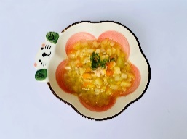  Canh củ quả sườn non | 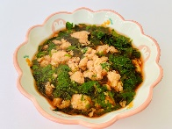  Canh rau dền nấu tôm đồng | 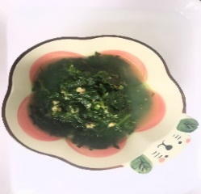  Canh mùng tơi nấu ngao | 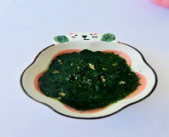  Canh rau ngót nấu thịt
BỮA TRƯA | Món xào | 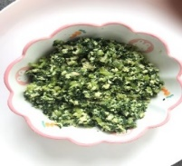  Cải ngọt xào thịt gà | 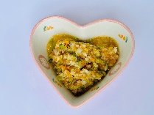  Cải thảo cà rốt xào thịt | 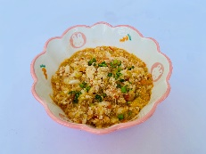  Bắp cải xào thịt | 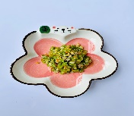  Đỗ quả xào thịt | 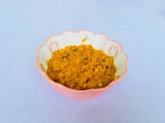  Bí đỏ, thịt bò  xào tỏi | 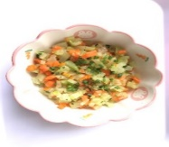  Khoai tây, cà rốt xào thịt bò
BỮA TRƯA | Tráng miệng | 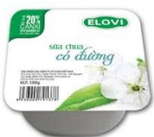  Sữa chua Elovi | 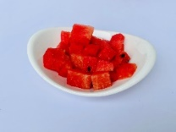  Dưa hấu | 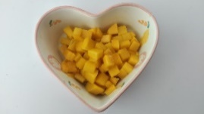  Xoài cát chu | 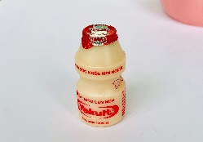  Sữa chua Yakult | 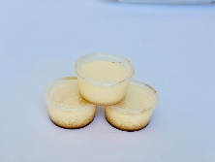  Caramen | 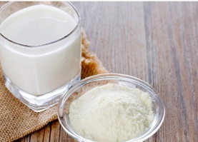  Sữa bột nutri care
BỮA PHỤ CHIỀU |  | 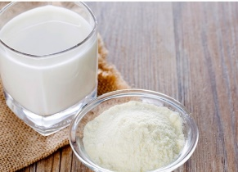  Sữa bột Nutri care | 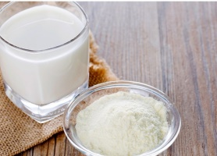  Sữa bột Nutri care | 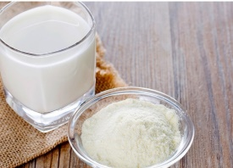  Sữa bột Nutri care | Sữa bột Nutri care | Sữa bột Nutri care | 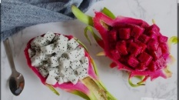  Thanh long
BỮA CHIỀU |  | 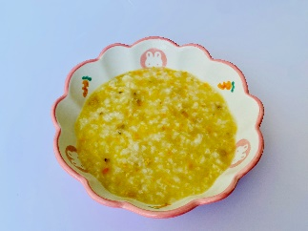  Cháo thịt bò bí đỏ | 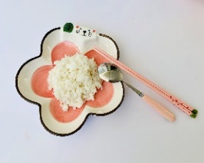  Cơm tám | 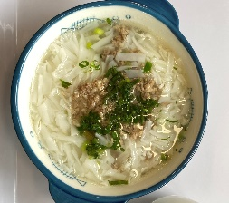  Phở bò | 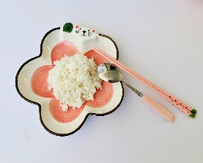  Cơm tám | 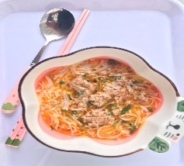  Bún riêu cua | 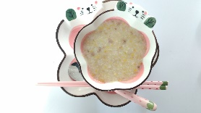  Cháo gà hạt sen
 |  | 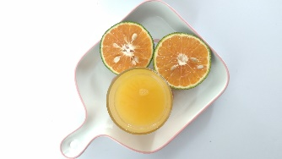  Nước cam | 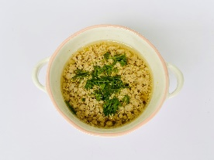  Thịt gà, thịt lợn om nấm hương | 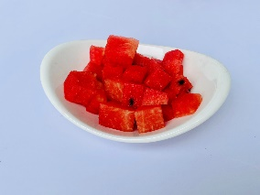  Dưa hấu | 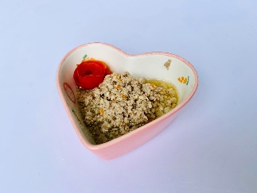  Thịt lợn nấu cari | 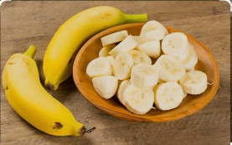  Chuối tiêu | 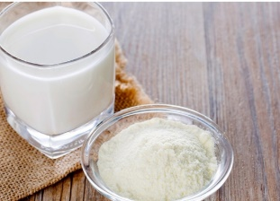  Sữa bột Nutri care
 |  |  | Canh bí xanh nấu tôm  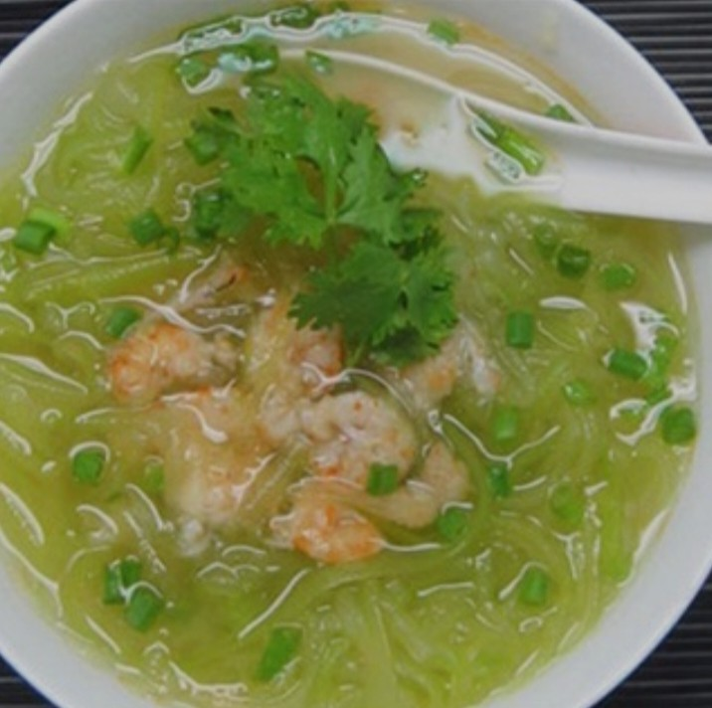 |  | Canh rau cải nấu thịt  